# Extração de dados

Extraímos uma amostra no total de 904 documentos de patentes através do uso da técnica de webscraping. Destes documentos, os dados de Titulo e Resumo foram pré processados, removendo as quebras de linhas, espaços no inicio e fim da frase, uso de somente um espaço como separador e transformação do texto em minúsculo. Estes dados foram concatenados e usados para a montagem do corpora de documentos de patentes, que poderá ser utilizado para outros projetos.

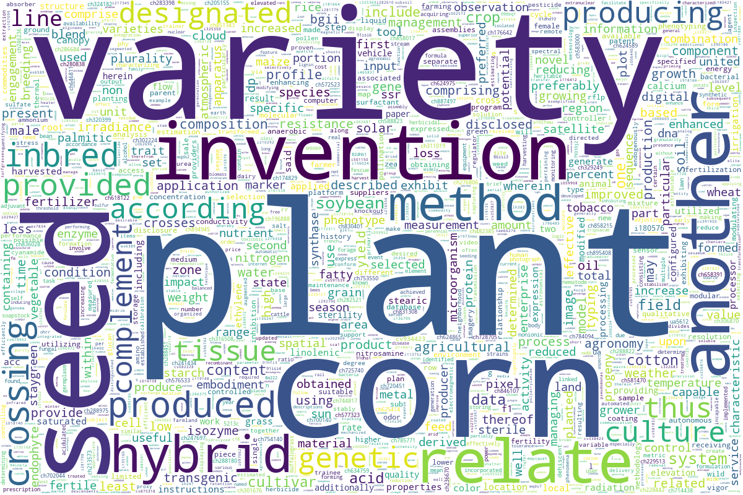

Fig. Construção nuvem de palavras dos termos mais representativos para este corpora.

# Construção do dicionário

A construção do dicionário engloba o levantamento de tópicos, validação dos tópicos, expansão do dicionário.

## Levantamento de tópicos

Foi utilizado o corpora de documentos de patentes feito no passo anterior, onde foi removido as stopwords (palavras que não possuem importância a frase, por exemplo em Inglês: The, from, a, an, with, etc.), foram removidos também caracteres numéricos e especiais. O conteúdo de cada corpus foram separados em uma lista palavras, este processo denomina-se como geração de tokens e cada token foi desflexionado para a sua palavra raiz (lemmas). Obtivemos 904 conjuntos de palavras normalizadas, representando cada documento de patente e que esta pronto para ser utilizado em modelos de Processamento de Linguagem Natural e em modelos de Aprendizado de Maquina.

Aplicamos o modelo LDA, com os seguintes parâmetros - random_state igual a 100, update_every igual a 1, chuncksize igual a 100, passes igual a 10 e alpha automático. Para definir a quantidade de tópicos k, usamos um laço de 40 interações e anotamos o valor da métrica Coherence.

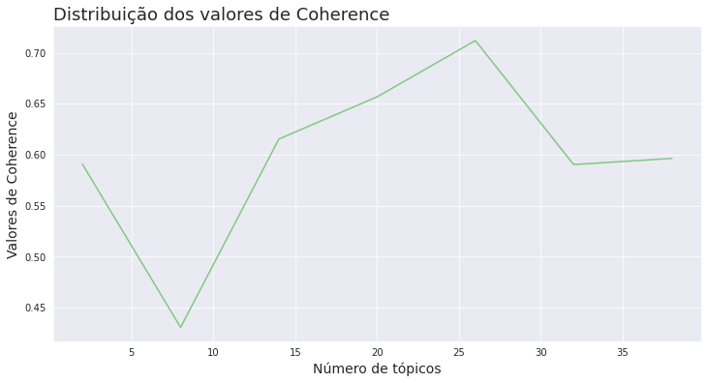

Fig. A distribuição dos valores de Coherence ao longo da variação do parâmetro k, permite que observemos qual a quantidade de tópicos mais relevantes a se utilizar.

O gráfico aponta que um k igual a 25 resulta no mais alto valor de Coherence. Utilizaremos este valor para k para se definir os títulos de tópico.

## Validação dos tópicos

Examinamos o tópicos obtidos através da ferramenta pyLDAvis. Os termos que compõe os tópicos gerados representam bem o corpora usado. Temos pouca sobreposição, com exceção do tópico 18, e os termos de cada tópico possuem uma alta relevância com o tema agronomia.

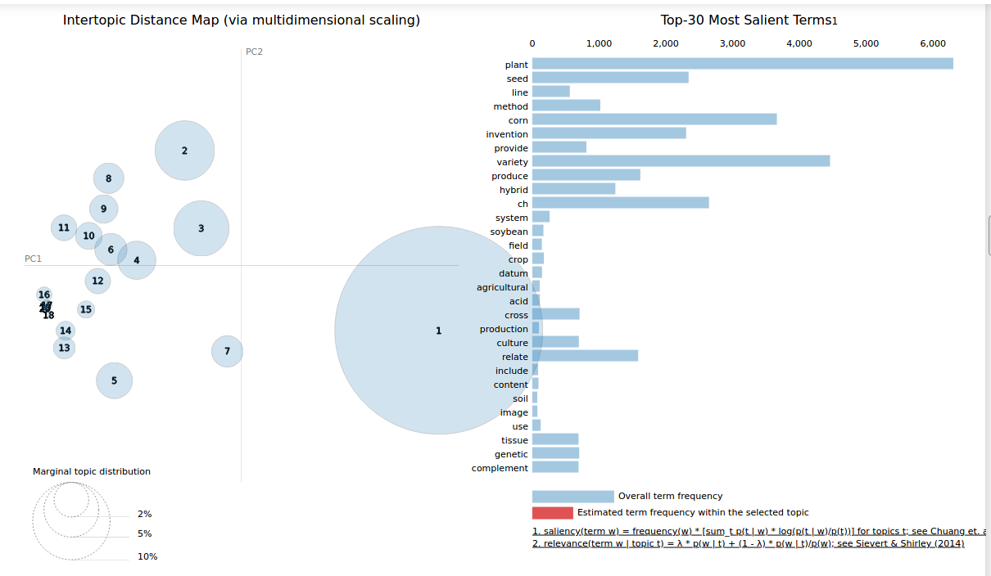

Fig. O gráfico de bolhas, cada bolha representa um tópico, o tamanho da bolha representa a prevalência do tópico e a sobreposição de bolhas aponta a similaridade entre os tópicos. O gráfico da direita, as barras representam a relevância do termo para o tópico observado.

## Expansão do dicionario

Antes de expandir o dicionário, realizamos a remoção dois tópicos que estavam muito similares. Os tópicos geraram no total de 144 termos únicos que foram submetidas ao wordnet e adicionado os sinônimos, hiperônimos e hipônimos destes termos, totalizando 616 termos que representam cada tópico. A estrutura do dicionário criado é composta por três colunas, a primeira é o tópico, a segunda são os termos que estão atrelada ao tópico e a terceira coluna são as palavras derivadas dos termos.

Obtivemos no final um dicionário com com 901 linhas e três colunas, que foi utilizado para fazer uma classificação inicial dos documentos de patentes.

# Construção da base de dados

A base de dados composta a partir das informações de identificação documento de patente, o título do documento de patente e o seu resumo. A partir do dicionario fizemos uma classificação, onde atribuímos a cada documento de patente os tópicos a que se referem. A estrutura da base de dados é de 817 linhas e 7 colunas, sendo que 87 linhas foram removidas por não conterem título ou resumo.

# Construção do **m**odelo

Para a construção do modelo principal, os seguintes modelos foram testados, Random Forest, Naive Bayes e SVM, os principais modelos aplicados em classificação de texto. O seguinte fluxo de analise de dados foi aplicado:

pre processamento

Matriz documento-termo

Conversão da tabela de entrada em uma matriz documento-termo, esta matriz tem a estrutura da seguinte forma:

colunas: palavras de relevância

linhas: documentos

valores: correspondem ao valor de TF-IDF obtido, quando a palavra não consta na entrada, o valor será igual a zero.

Com 817 linhas e 3492 colunas.

Remoção de stopwords

Ao converter a tabela de entrada em uma matriz de documento-termo, as colunas são todas palavras de todos os documentos de patente, fazendo-se necessário a remoção de stop-words, resultando em uma tabela com 817 linhas e 3402 colunas.

Seleção de características

A seleção de características tem como objetivo selecionar as colunas que possuam maior relevância a coluna alvo. Utilizamos o método RFE para reduzir o numero de colunas para somente 20. Nossa matriz final possui 817 linhas por 20 colunas.

Modelo

Os seguintes parâmetros foram utilizados para cada modelo, seguido do valor de acurácia obtido:

* RandomForest
  + critério de separação: Gini
  + profundidade máxima: 5
  + validação cruzada de 10 folds
  + acurácia igual a 0,83
* NaiveBayes
  + foram mantidos o valor padrão para cada parâmetro
  + acurácia igual a 0,80
* SVM
  + custo: 1,5
  + acurácia igual a 0,78

O modelo escolhido foi o RandomForest por ter o maior valor de acurácia, avaliamos se os parâmetros de profundidade máxima poderia ser melhorado.

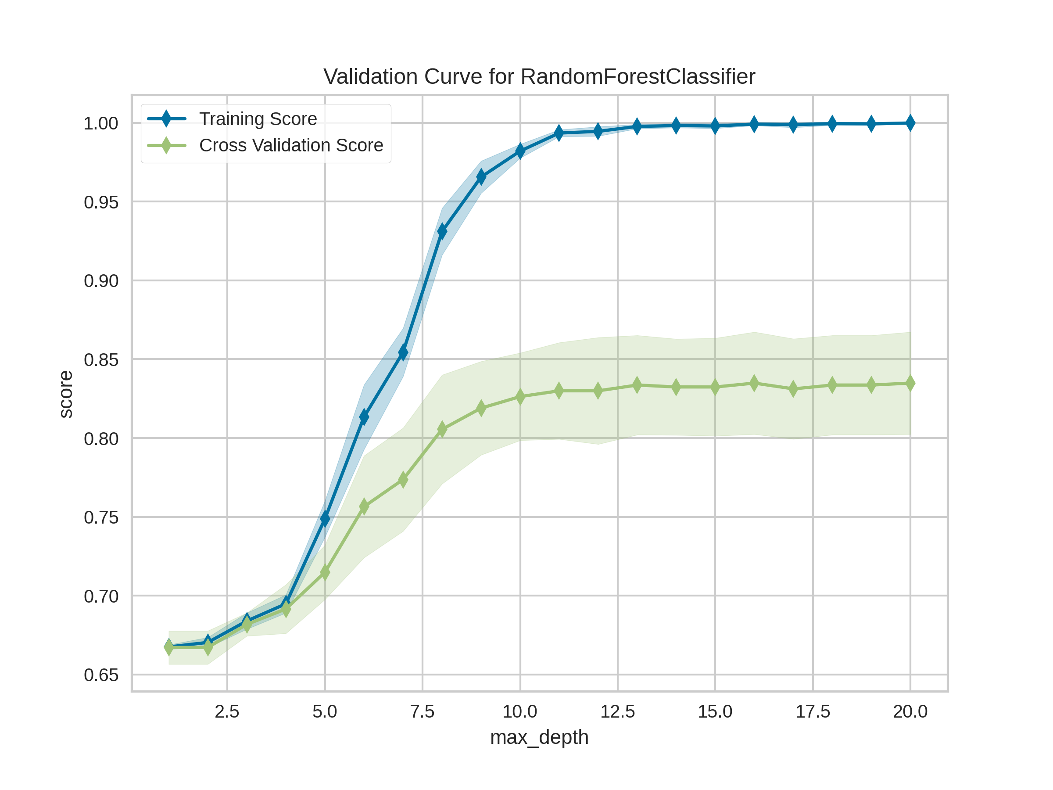Fig. Plot do valor de acurácia obtido para cara valor de profundidade máxima. Podemos observar que para os dados de treino e validação se estabiliza após o valor 10.

Após ajustar o parâmetro de máxima profundidade para 15, obtivemos uma acurácia de 0,84. Não houve um ganho significativo em alterar o parâmetro de máxima profundidade.